Информация о демонстрационном проекте «Реконструкция застроенных кварталов
с переселением граждан из ветхого жилищного фонда»

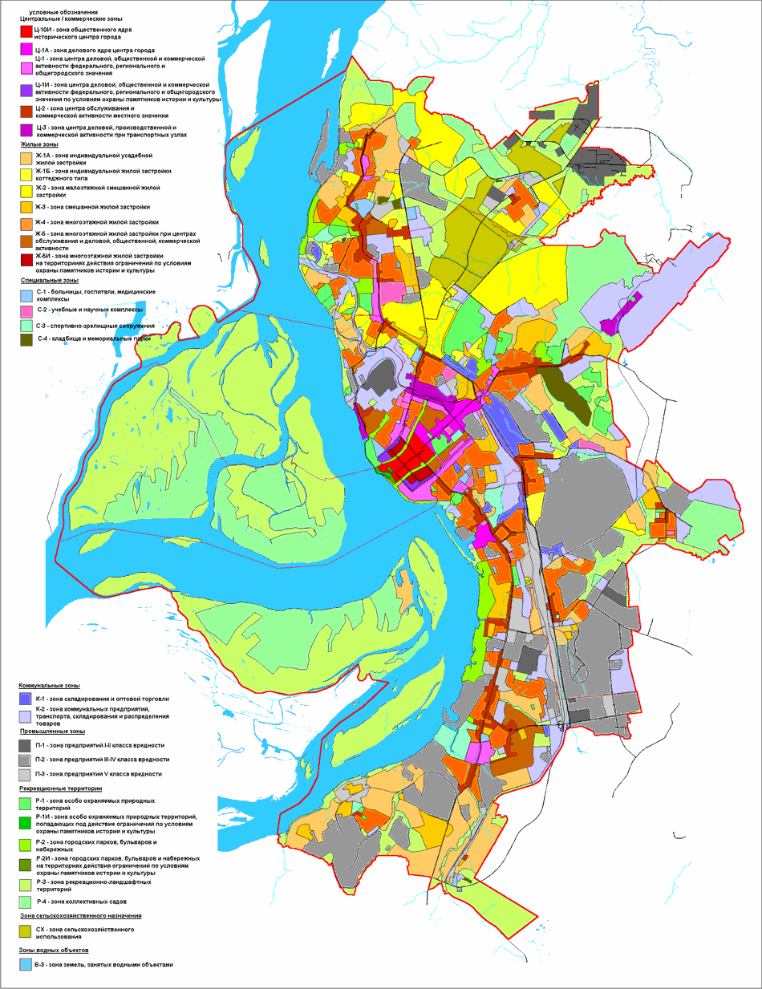
- Демонстрационный проект проводится при содействии Агентства США по Международному Развитию в двух городах - Хабаровске и Чебоксарах. Проект основывается на ранее выполненных мероприятиях по введению в этих городах системы градостроительного (правового) зонирования и направлен на развитие партнерства между муниципалитетами и частными инвесторами для решения вопросов преобразования депрессивных городских территорий с ветхими многоквартирными домами.

- Особенности проекта

2.1. Цель проекта: подготовить и апробировать на практике правовые процедуры привлечения внебюджетных (частных) инвестиций на решение проблемы переселения граждан, проживающих в ветхом жилищном фонде, в условиях недостаточности бюджетных средств, а также обеспечить вовлечение в хозяйственный оборот инвестиционно привлекательных земельных участков на основе публичных конкурсных процедур.
Рис. 1 Карта градостроительного зонирования территории города Хабаровска, которая является неотъемлемой частью правил землепользования и застройки.

2.2. Правовые и организационно-технологические схемы проекта не являются универсальными, область их применения ограничена. Проект реализуется применительно к застроенным жилым кварталам с ветхими многоквартирными домами преимущественно барачного типа, где стоимость планируемой к сносу ветхой недвижимости вместе с земельными участками ниже стоимости квартир, которые будут предоставлены частным инвестором переселяемым гражданам, которые состоят в очереди на переселение. В иных случаях, когда стоимость планируемой к сносу недвижимости вместе с земельными участками будет сопоставима со стоимостью квартир, которые предполагается предоставить расселяемым гражданам, должны применяться другие правовые и организационно-технологические схемы, поскольку в таких случаях высоки риски того, что проект реконструкции может быть заблокирован нежеланием граждан (собственников квартир) распорядиться принадлежащей им недвижимостью в пользу инвестора, который за свой счет осуществляет преобразования.
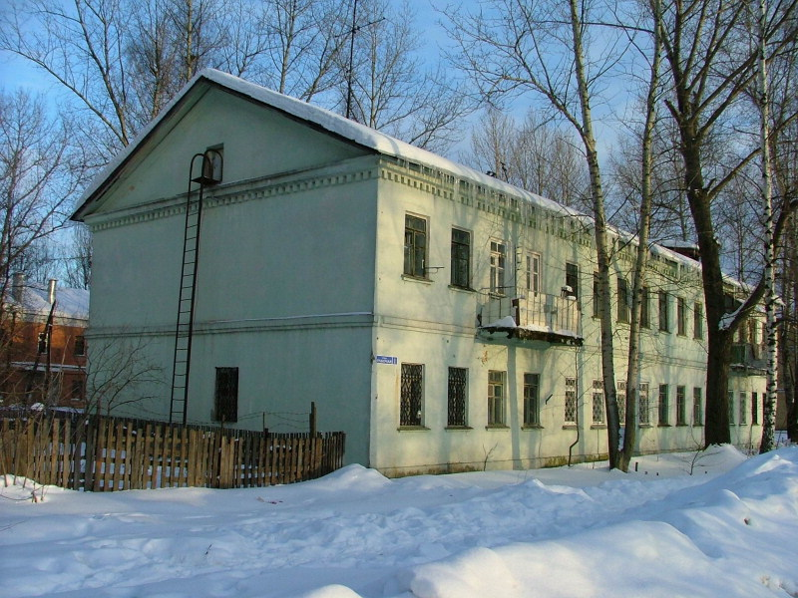
2.3 При реализации проекта учитывались также следующие условия и обязательства: 1) риски, связанные с возможным нежеланием граждан переселяться лежат на стороне инвестора; 2) администрация обязуется не совершать действия, которые могут воспрепятствовать реализации проекта. Эти условия и обязательства фиксируются в соглашениях о градостроительной подготовке территорий, намеченных для преобразований.
Рис.2 Пример ветхого жилищного фонда -
многоквартирный дом на территории преобразований
2.4. Особенности методики проекта. В процессе реализации проекта отрабатывались и внедрялись методические разработки, позволяющие: 1) на основе градостроительных регламентов, содержащихся в правилах землепользования и застройки, оценить инвестиционно-строительную привлекательность для частных инвесторов земельных участков, занятых ветхим жилищным фондом; 2) организовать процесс преобразования таких территорий с использованием средств частных инвесторов; 3) достичь эффекта «расширения фронта работ», путем направления средств, вырученных от реализации инвестиционно привлекательных земельных участков, на территории, которые без дополнительной помощи со стороны администрации города не станут привлекательными для частных инвесторов; 4) обеспечить косвенный эффект повышения инвестиционно-строительной привлекательности прилегающих к площадкам реконструкции территорий и вовлечения их в процесс дальнейшей реконструкции.

- Расчетно-экономическая часть проекта. Технология выбора территорий для преобразований с привлечением средств частных инвесторов.

Выбор инвестиционно привлекательных земельных участков осуществляется с использованием расчетной модели, которая позволяет выделить три типа земельных участков, кварталов, частей кварталов (табл. 1), реконструкция которых для частных инвесторов будет: 1) неприбыльной (убыточной); 2) прибыльной, но без выплат в бюджет города за предоставляемые земельные участки (после их освобождения от прав третьих лиц); 3) прибыльной с выплатами в бюджет города за предоставляемые земельные участки (после их освобождения от прав третьих лиц).
Таблица 1

Типы земельных участков, кварталов, частей кварталов
для организации преобразований за счет частных инвесторов
Основные  экономические  показатели проектов  (затраты – прибыль) | Типы земельных участков, кварталов, частей кварталов
 | Неприбыльные для частного инвестора | Прибыльные для частного инвестора
 | Неприбыльные для частного инвестора | Прибыльные без выплат городу  за землю | Прибыльные с выплатами городу  за землю
Приемлемый для инвестора уровень прибыльности проекта | Нет | Есть | Есть
Затраты инвестора  на инженерно-техническую  инфраструктуру | Есть | Есть | Есть
Затраты инвестора  на переселение жильцов из ветхого фонда | Есть | Есть | Есть
Затраты инвестора в виде  выплат в бюджет города за «освобожденную землю» | Нет | Нет | Есть

Анализ показал, что далеко не все застроенные территории являются привлекательными для частных инвесторов с точки зрения обеспечения приемлемого уровня прибыльности проектов реконструкции. В большинстве российских городов продолжает существовать практика взимания с инвесторов унифицированной величины, фиксированной в процентах от площади или стоимости возведенного жилья, за предоставление права осуществлять реконструкцию. Поэтому важно было показать, как перейти от заданных абстрактных величин к расчетным величинам, отражающим специфику конкретных земельных участков.
Расчетные величины определялись в «рамочных» бизнес-планах для тех территорий, преобразования которых показывали возможность осуществления преобразований полностью за счет частных инвесторов без использования средств городского бюджета при сочетании следующих условий:
а) расчетное соотношение затрат (включая затраты на переселение граждан, модернизацию внеплощадочной инженерно-технической инфраструктуры, подготовку документации по планировке территории и формирование впервые образуемых земельных участков, подготовку проектной документации, осуществление реконструкции, строительства на месте сносимых объектов) и поступлений от реализации проекта показывает существенное превышение поступлений над затратами;
б) размер превышения поступлений над затратами оказывается выше величины, определяемой в соответствии с приемлемой нормой прибыли для инвесторов. При этом величина такого превышения в экономическом смысле является незаработанной инвестором рентой, возникновение которой обусловлено появлением градостроительного регламента, установленного публичной властью, то есть, в данном случае фактически являлась бы «незаработанным подарком» инвестору со стороны публичной власти, если бы эта рента не изымалась бы в пользу публичной власти, что должно считаться справедливым и необходимым;
в) расчетный размер указанной незаработанной ренты определяется:
- как часть стоимости земельного участка, права на который инвестор (победитель торгов на право градостроительной подготовки территории) приобретает после формирования земельного участка, освобождения его от прав третьих лиц (путем переселения граждан за свой счет), и после полной оплаты указанной рентной части стоимости земельного участка;
- как базовый (начальный) критерий-показатель для оценки предложений, используемый при проведении торгов среди инвесторов на право градостроительной подготовки территории, осуществляемой до начала ее преобразования - реконструкции и строительства на месте сносимых объектов;
Решение проблемы преобразования «неприбыльных» земельных участков возможно в рамках организации городской инвестиционно-строительной программы, в соответствии с которой, преобразование «неприбыльных» для частных инвесторов территорий осуществляется, в том числе, с привлечением средств, полученных в бюджет города от реализации «прибыльных» земельных участков и направляемых на переселение граждан из ветхого жилищного фонда на «неприбыльных» территориях. По причине того, что город берет на себя часть затрат, их общий объем снижается для частных инвесторов и ранее «неприбыльные» проекты становятся «прибыльными».
В рамках программы производится ранжирование «неприбыльных» земельных участков по объему затрат города, необходимых для повышения прибыльности проекта. Участки без, или с небольшим бюджетным участием, осваиваются в первую очередь, участки, требующие больших бюджетных средств (например, город берет на себя переселение жителей), в программе первоначально не участвуют, если только город не будет располагать достаточным объемом средств, чтобы в партнерстве с частным инвестором сделать эти площадки «интересными» для последнего.
Расчетная модель основана на использовании градостроительных регламентов, установленных правилами землепользования и застройки применительно к территориальным зонам расположения кварталов, предполагаемых для реконструкции.
Расчетная модель включает следующие блоки:
- Маркетинг ситуации применительно к востребованности различных видов строительной продукции, ее себестоимости, продажным ценам, а также динамики их изменения;
- Построение моделей-вариантов градостроительной организации территории – варьирование видов использования недвижимости и строительных параметров квартала реконструкции. На основе градостроительных регламентов предлагаются различные варианты: объем возможного строительства, распределение площадей различного назначения (жилье, торговые, офисные помещения, гаражное обслуживание и т.д.);
- Определение затрат: затраты на расселение жителей, снос ветхого фонда, разработку документации по планировке территории и проектной документации, затраты на строительство, на модернизацию инженерно-технической инфраструктуры, прочие затраты инвестора. Для определения затрат на расселение использовался, так называемый, «коэффициент запаса», предусматривающий возможность увеличения числа жителей, проживающих в ветхом жилищном фонде и претендующих на переселение;
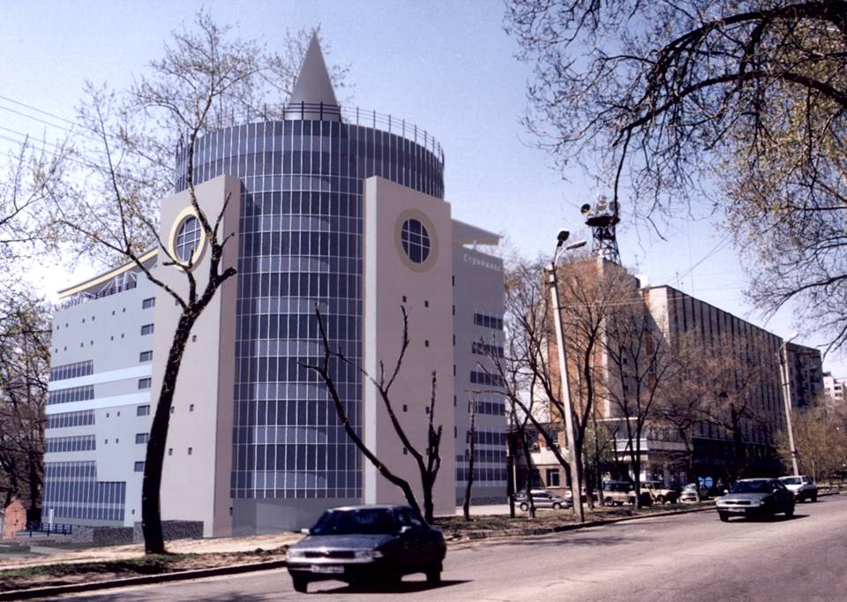
- Определение поступлений: предполагаемые поступления инвестора от продажи жилья, офисных помещений, магазинов, гаражей, других площадей. Важным элементом расчетов является обеспечение инвестору гарантированного уровня приемлемой прибыли проекта. Отдельно производится расчет поступлений, которые город может получить напрямую в бюджет от выплат инвестора за получаемые права на земельный участок (после его освобождения от прав третьих лиц), и в косвенном виде (стоимость квартир, которые приобретет инвестор на вторичном рынке для переселения граждан из ветхого фонда; доля инженерно-технической инфраструктуры, которая после реализации инвестиционного проекта может быть использована для реконструкции на сопряженных территориях).
Расчеты производятся на вариантной основе. Это относится как к моделированию различных вариантов использования земельного участка, так и к исчислению затрат, поступлений, процента прибыли и т.п. В итоге производится выбор «рамочного» варианта, который администрация города предложит инвесторам в пакете документов для проведения торгов на право градостроительной подготовки территорий.
Рис. 3 Проект строительства многоэтажного гаража
на месте ветхих домов

Благодаря базовым расчетам, администрация получает критерии для оценки прибыльности проектов, определения минимальной доли, которую может (должен) запросить город у частных инвесторов за предоставление права на градостроительную подготовку территории, не подавив инвестиционную инициативу и не отпугнув инвесторов. Таким образом, в предустановленных расчетных рамках инвесторы будут обладать достаточно широкой степенью свободы в построении своих собственных бизнес-планов.
Используя предложенный в рамках проекта подход предварительного рамочного расчета основных экономических показателей проекта реконструкции, органы местного самоуправления переходят от абстрактных и не отражающих конкретной ситуации представлений о том, что и сколько они получат от инвестора (например, в виде указания площадей передаваемых городу квартир, или фиксированных выплат в процентном отношении от стоимости построенных квартир), к четким индивидуальным показателям, отражающим уникальные условия конкретных площадок. Указанные показатели: 1) дают инвесторам правовые гарантии относительно стабильности выплат подлежащих предоставлению в пользу города; 2) такие правовые гарантии могут быть определены только при наличии градостроительных регламентов, установленных правилами землепользования и застройки.

- Нормативно-правовая часть проекта

Проведенный в рамках проекта анализ показал, что в ряде российских городов неправомерно используется практика изъятия земельных участков, на которых расположены многоквартирные дома (в том числе ветхие), под предлогом реализации государственных или муниципальных с использованием, так называемых «инвестиционных соглашений», заключаемых между администрациями и инвесторами, которые не является правообладателями недвижимости на застроенной территории.
Неправомерность такой практики определяется тем, что Земельным кодексом РФ определен исчерпывающий перечень объектов, для строительства которых возможно принудительно изъятие земельных участков для государственных или муниципальных нужд. В указанный перечень входят, в основном, «инфраструктурные объекты» (дороги, сети и объекты инженерно-технического обеспечения), но не входят жилые дома.
Проведенный демонстрационный проект показал необходимость: 1) развития законодательства, прежде всего регионального уровня, в части введения механизмов реконструкции посредством придания соответствующим территориям особого статуса «реконструируемых территорий» (соответствующие предложения подготовлены и реализованы Фондом ИЭГ в проектах законов о градостроительной деятельности для двух субъектов РФ – Самарской области и Республики Татарстан); 2) использования процедурных схем в рамках действующего законодательства без ущемления прав граждан на реконструируемых территориях.
В демонстрационном проекте отрабатывалась правовая схема работы с застроенными, занятыми правами третьих лиц территориями (подпадающими под ограничения, изложенные в части 2.2 настоящей записки), основанная на градостроительной подготовке земельных участков для осуществления реконструкции, строительства по инициативе органов местного самоуправления или заявителей, которые не являются правообладателями недвижимости, расположенной на планируемой к преобразованиям территории. Для реализации такой правовой схемы были подготовлены следующие проекты нормативных правовых актов и форм документов:

  - Проект муниципального нормативного правового акта по регулированию градостроительной подготовки земельных участков на застроенных, занятых правами третьих лиц и планируемых к преобразованию территориях, осуществляемой по инициативе органов местного самоуправления путем проведения торгов среди частных инвесторов с предоставлением победителям права такой подготовки;

  - Проект соглашения о градостроительной подготовке территории, заключаемого между администрацией муниципального образования и победителем торгов, которому предоставляются: право градостроительной подготовки земельных участков на застроенной, занятой правами третьих лиц и планируемой к преобразованию территории, а после переселения граждан в благоустроенные жилые помещения за счет победителя торгов - права собственности на освобожденные жилые помещения в многоквартирных домах муниципального жилищного фонда и права общей долевой собственности на земельные участки таких домов. По мере освобождения и приобретения в собственность жилых и нежилых помещений в пределах границ земельного участка, победитель торгов приобретает права общей долевой собственности на общий земельный участок до тех пор, пока эта доля не превратится в сто процентов, и победитель торгов станет единоличным собственником земельного участка, запланированного для преобразований.

- Основные результаты демонстрационного проекта в Хабаровске (по состоянию на начало 2006 года)

В Хабаровске на базе проекта:
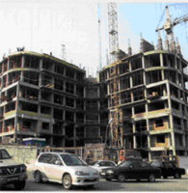
- подготовлено (посредством проведения экономических расчетов, подготовки пакетов документов) для предоставления инвесторам права градостроительной подготовки более 40 земельных участков (кварталов) для реконструкции;
- посредством конкурсов предоставлено частным инвесторам право градостроительной подготовки 23 земельных участков (кварталов);
Рис. 4 Развитие конкурсов на право градостроительной подготовки застроенных территорий дало новый импульс строительству и преобразованию центральных районов г.Хабаровска
- на подготовленных к преобразованиям территориях расположено 22 ветхих многоквартирных дома общей площадью более 100 тыс. кв.м.;

Используя поступающие средства, администрация города расширяет деятельность по подготовке документации по планировке территории, обеспечивает основания для организации все возрастающего числа инвестиционно-строительных проектов.
Методические подходы, отработанные в рамках демонстрационного проекта, включены в программу города Хабаровска по переселению граждан из ветхого жилищного фонда, а также в аналогичную программу Хабаровского края.

Правила землепользования и застройки города Хабаровск утверждены решением Хабаровской городской Думы №211 от 21 мая 2002 года, Правила землепользования и застройки города Чебоксары утверждены решением Чебоксарского городского Собрания депутатов от 14 июля 2005 г. № 1683.
Ст. 49, п.1, пп.2 земельного кодекса Российской Федерации от 25.10.2001 г. № 136-ФЗ

